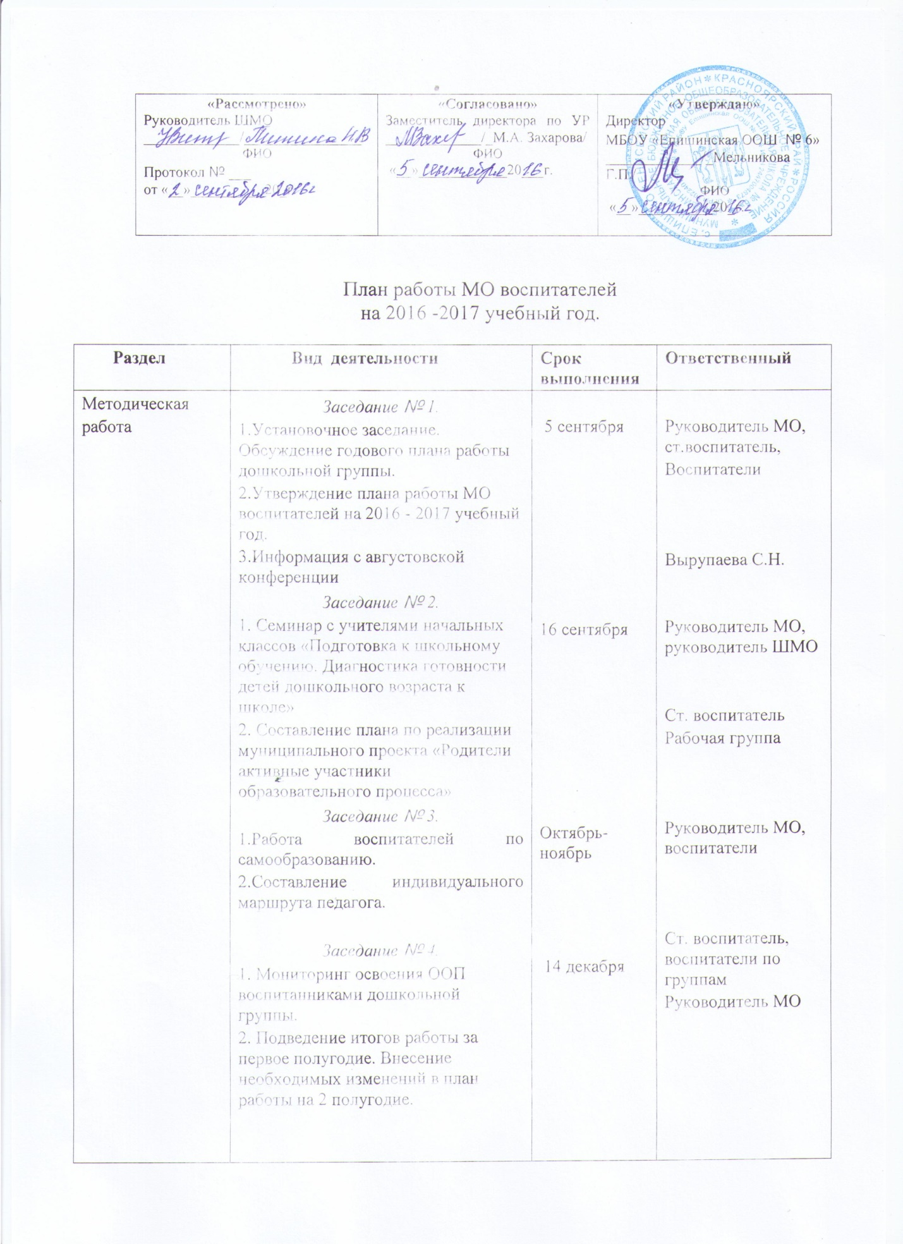

План работы МО воспитателей

на 2016 -2017 учебный год.

|  |  |  |  |
| --- | --- | --- | --- |
| **Раздел** | **Вид деятельности** | **Срок выполнения** | **Ответственный** |
| Методическая  работа | *Заседание №1.*  1.Установочное заседание. Обсуждение годового плана работы дошкольной группы.  2.Утверждение плана работы МО воспитателей на 2016 - 2017 учебный год.  3.Информация с августовской конференции  *Заседание № 2.*  1. Семинар с учителями начальных классов «Проблемы непрерывности и преемственности между дошкольным и начальным образованием»  2. Составление плана по реализации муниципального проекта «Родители активные участники образовательного процесса»  *Заседание №3.*  1.Работа воспитателей по самообразованию.  2. Составление индивидуального маршрута педагога.  *Заседание №4.*  1. Мониторинг освоения ООП воспитанниками дошкольной группы.  2.Подведение итогов работы за первое полугодие. Внесение необходимых изменений в план работы на 2 полугодие.  *Заседание № 5.*  1. Участие в Неделе дошкольного образования  *Заседание № 6*  1.Семинар – практикум «Речевая готовность к обучению в школе»  *Заседание № 7*  1.Подготовка и проведение открытых занятий в дошкольной группе  2.Посещение открытых уроков в 1кл.  *Заседание № 8.*  1.Оформление документов по самообразованию.  2. Подведение итогов. Задачи на следующий учебный год. | Сентябрь  Октябрь  Ноябрь  Декабрь  Январь  Февраль  Март - Апрель  Май- июнь | Руководитель МО, ст.воспитатель,  Воспитатели  Вырупаева С.Н.  Руководитель МО, руководитель ШМО  Ст. воспитатель  Рабочая группа  Руководитель МО, воспитатели  Ст. воспитатель, воспитатели по группам  Руководитель МО  Ст. воспитатель  Ст. воспитатель,  Учитель 1 класса  Руководитель МО, воспитатели  Руководитель МО, воспитатели |
| Работа с детьми | 1. «Солнце, воздух и вода - наши лучшие друзья». Беседа с детьми. | Сентябрь | Иванова Э.А. |
| 2. Праздник «Осень в гости просим» | Октябрь | Бельчич А.А. |
| 3.Урок вежливости (игра – занятие) | Ноябрь | Вырупаева С.Н. |
| 3. «День Матери» концерт-утренник. | Ноябрь | Бельчич А.А. |
| 4. Новогодний утренник | Декабрь | Бельчич А.А.. |
| 5. Веселые старты, посвященные Дню Защитника Отечества. | Февраль | Питина Н.В., учитель 1 кл. |
| 6. Мамин праздник | Март | Бельчич А.А. |
| 7. «Красный, желтый, зеленый» развлечение. | Май | Воспитатели |
| 8. «Здравствуй, лето!» спортивный праздник | Июнь | Самусь Н.Х. |
| Работа с родителями | * Консультации:   - «Первые дни ребенка в дошкольной группе»,  - «Как лучше подготовить малыша к поступлению в дошкольную группу  - «Как готовить ребенка к предстоящему обучению в школе»   * Родительские собрания: - «Начало нового учебного года – новый этап в жизни дошкольника»,   - «Формирование психологической готовности ребенка к обучению в школе»  - «Мышление и воображение в нашей жизни»,  - «Скоро в школу»  3. Совместные занятия с детьми и родителями.   * Клубный час * Родительский клуб * Волонтерское движение * Участие в проектной деятельности   4. Оформление уголков для родителей(наглядная информация)  5. Проведение анкетирования.  6. Привлечение родителей к участию в мероприятиях | В течение года  По плану  По плану.  В течение года.  По плану  По плану | Воспитатели по группам.  Воспитатели по группам  Воспитатели  Воспитатели  Воспитатели  Воспитатели |
| Работа по повышению педагогического мастерства | * Посещение районных семинаров, открытых просмотров. * Прохождение курсов повышения квалификации. * Работа по самообразованию (по выбранной теме) * Чтение и приобретение методической литературы * Прохождение аттестации на соответствие занимаемой должности | В течение года  По плану  В течение года  В течение года  Сентябрь | Воспитатели  Воспитатели  Воспитатели  Воспитатели  Зам. по УВР |
| Оформление выставок к праздникам | * День Осени * День Матери * Новый год * «Что я знаю о школе?» * Марта * День космонавтики * День Победы * Здравствуй, лето! | Октябрь  Ноябрь  Декабрь  Февраль  Март  Апрель  Май  Июнь | Иванова Э.А.  Вырупаева С.Н.  Самусь Н.Х.  Питина Н.В.  Иванова Э.А.  Самусь Н.Х.  Вырупаева С.Н.  Иванова Э.А. |

**Самообразование воспитателей.**

Цель: формирование у воспитателей потребности в непрерывном профессиональном росте, постоянного самосовершенствования.

|  |  |  |  |
| --- | --- | --- | --- |
| № | Тема по самообразованию | Форма  предоставления | Ответственный |
| 1. | Нетрадиционные техники рисования в работе с дошкольниками в условиях реализации ФГОС. | Открытый показ | Самусь Н.Х. |
| 2. | ПРС – как условие успешной адаптации детей к условиям детского сада. | Наблюдение режимных моментов, обобщающий доклад | Вырупаева С.Н. |
| 3. | Роль сказки в социально- личностном развитии детей в контексте ФГОС | Творческий отчет | Питина Н.В. |
| 4. | Влияние дидактических игр на сенсорное развитие детей младшего дошкольного возраста. | Презентация | Иванова Э.А. |

**МБОУ Епишинская ООШ №6**

**Методическое объединение воспитателей дошкольной группы**

**на 2016-2017 год**

В состав МОвходят:

* Питина Н.В.- воспитатель 2разновозрастной группы
* Иванова Э.А.- воспитатель 2 разновозрастной группы
* Самусь Н.Х.- воспитатель 1 разновозрастной группы
* Вырупаева С.Н.- воспитатель 1 разновозрастной группы

**Методическая тема МО воспитателей дошкольной группы:**

Формирование профессиональной компетентности воспитателя в условиях внедрения ФГОС ДО.

**Цель:** Создание организационных условий, способствующих повышению профессиональной компетенции педагогов дошкольного образования в условиях внедрения ФГОС ДО.

**Задачи:**

1. Продолжить работу по совершенствованию педагогического мастерства на основе современных требований и передового опыта творчески работающих воспитателей.
2. Развивать творческий потенциал личности воспитателя через активное участие в работе МО, ШМО и др. мероприятиях.

**Задачи:**

1.Охрана и укрепление здоровья детей, особенно нервной системы;

2. Совершенствование функций организма ребенка;

3.Воспитание интереса к различным доступным детям видам двигательной деятельности;

4.Формирование положительных нравственно – волевых качеств личности;

5.Способствование усвоению правил гигиенических норм и культуры быта;

6.Воспитание в детях, родителях потребность в здоровом образе жизни как показателе общечеловеческой культуры.